TUẦN 10: CHỦ ĐỀ 2: NĂNG LƯỢNG
Bài 9: SỰ LAN TRUYỀN ÂM THANH (T1)

I. YÊU CẦU CẦN ĐẠT:
1. Năng lực đặc thù:
- Nêu được ví dụ và làm được các thí nghiệm khi vật phát ra âm thanh đều rung động.
- Nêu được vai trò của âm thanh trong đời sống và sinh hoạt.
- Làm được một số thí nghiệm đơn giản về sự lan truyền âm thanh qua không khí
- Liên hệ thực tế ở gia đình và địa phương về ứng dụng về sự lan truyền âm thanh qua không khí
- Rèn luyện kĩ năng làm thí nghiệm, hoạt động trải nghiệm, qua đó góp phần phát triển năng lực khoa học.

2. Năng lực chung.
- Năng lực tự chủ, tự học: Biết thực hiện thí nghiệm để kiểm chứng vai trò sự lan truyền âm thanh đối với cuộc sống.
- Năng lực giải quyết vấn đề và sáng tạo: Biết vận dụng sự lan truyền âm thanh để ứng dụng trong đời sống hằng ngày.
- Năng lực giao tiếp và hợp tác: Biết trao đổi, góp ý cùng bạn trong hoạt động nhóm và thí nghiệm.
3. Phẩm chất.
- Phẩm chất nhân ái: Thân thiện với các bạn trong học tập và trải nghiệm.
- Phẩm chất chăm chỉ: Có tinh thần chăm chỉ rèn luyện để nắm vững nội dung yêu cầu cần đạt của bài học.
- Phẩm chất trách nhiệm: Có ý thức trách nhiệm với lớp, tôn trọng tập thể.
II. ĐỒ DÙNG DẠY HỌC
- Kế hoạch bài dạy, bài giảng Power point.
- SGK và các thiết bị, học liệu phục vụ cho tiết dạy.

III. HOẠT ĐỘNG DẠY HỌC
Hoạt động của giáo viên
1. Khởi động:HĐ cả lớp
- Mục tiêu:
+ Tạo không khí vui vẻ, phấn khởi cho giờ học.
+ Giáo viên dẫn dắt bài mới để thu hút học sinh tập trung.
- Cách tiến hành:
- GV yêu cầu Hs quan sát hình 1 sgk Tr 37 và trả lời câu hỏi : Vì sao khi gảy đàn ghi ta thì nghe được tiếng đàn?  - Gv : Để trả lời được câu hỏi này đúng nhất , chúng ta sẽ tìm hiểu bài “Sự lan truyền âm thanh” | 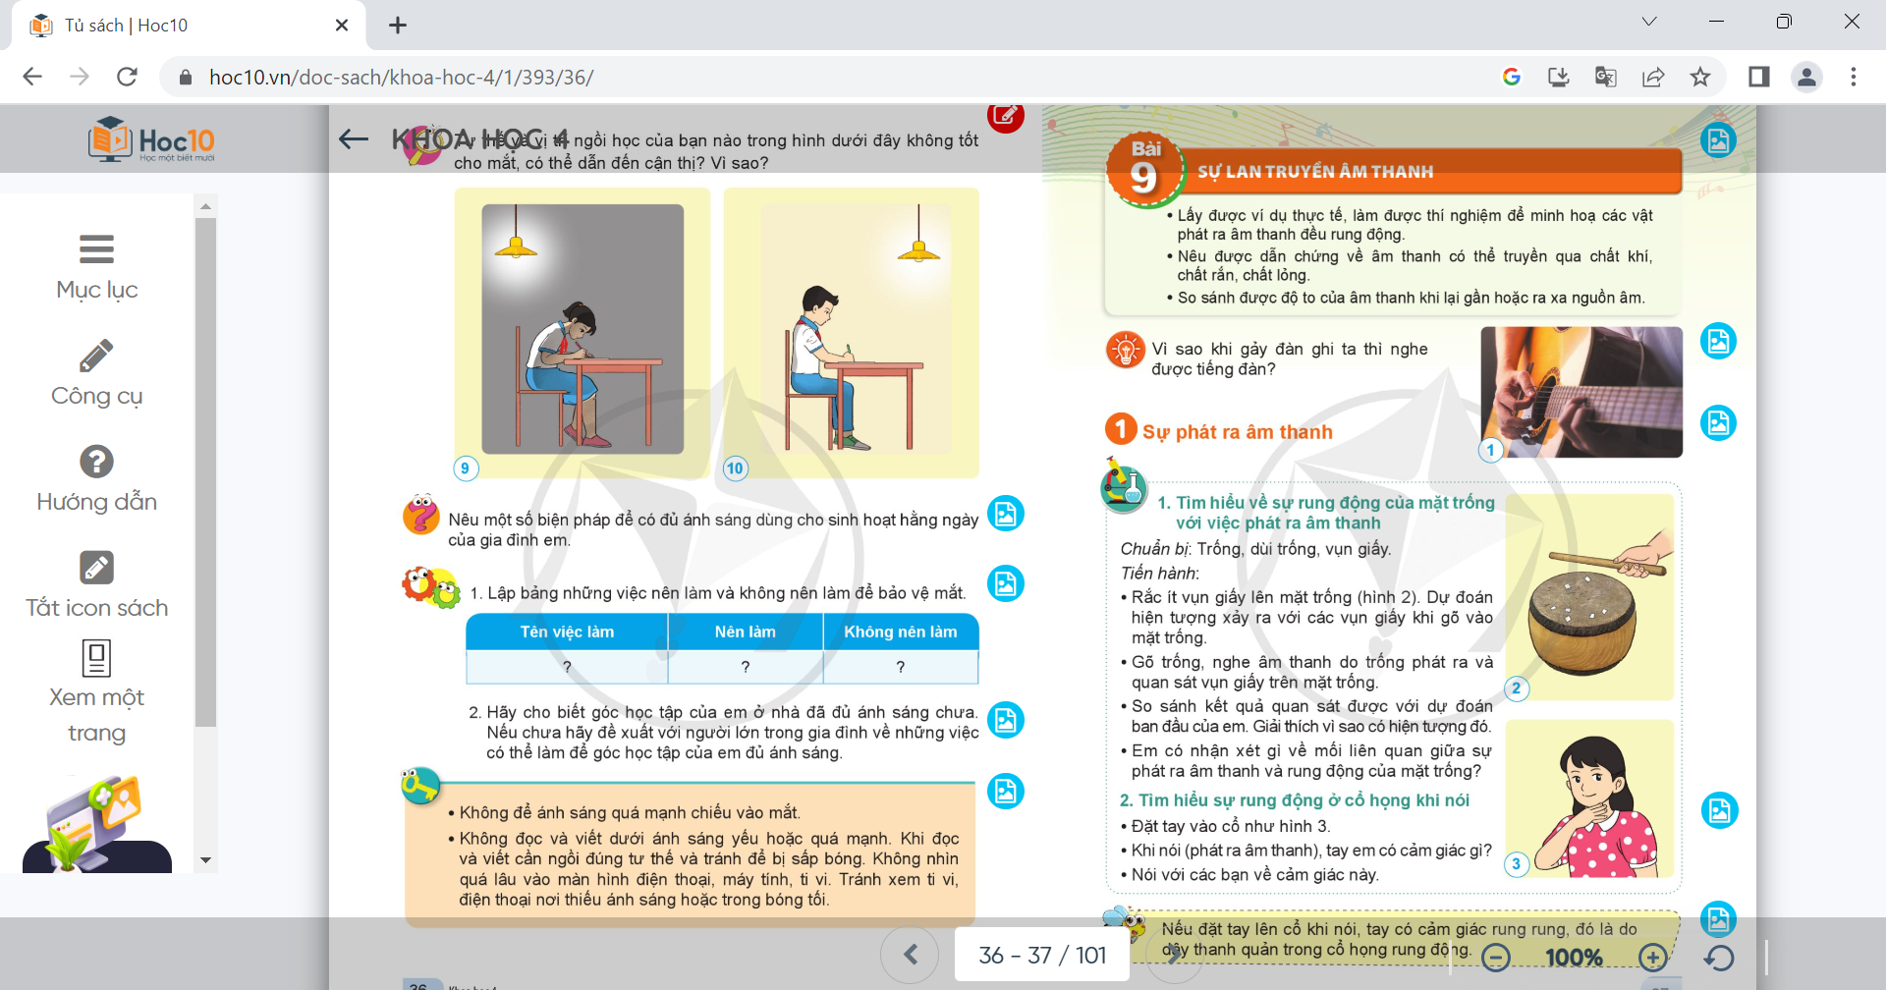  - Cả lớp suy nghĩ, trả lời: Vì tiếng đàn tới tai ta; vì tiếng đàn to,...  - HS lắng nghe.
2. Hoạt động khám phá:
- Mục tiêu: Lấy được ví dụ thực tế, làm được thí nghiệm để minh họa các vật phát ra âm thanh đều rung động
- Cách tiến hành:
1)Sự phát ra âm thanh  Hoạt động 1: Làm thí nghiệm  Thí nghiệm 1: ( HĐ cá nhân) Tìm hiểu sự rung động của mặt trống với việc phát ra âm thanh  GV chuẩn bị: 1 cái trống to, dùi trống, vụn giấy  - Tiến hành:  +Rắc một ít vụn giấy lên mặt trống như hình 2 và yêu cầu Hs dự đoán hiện tượng xảy ra với các vụn giấy khi gõ vào mặt trống?Khi gõ trống mạnh hơn? Khi đặt tay lên trống và gõ?  +GV mời 1 Hs làm thí nghiệm và yêu cầu hs quan sát ghi chép các nhận xét của em :  . Mặt trống như thế nào?  .Hiện tượng các vụn giấy?  .Nhận xét về mối liên hệ giữa âm thanh và sự rung động của mặt trống?  - GV mời một số em nêu các nhận xét của mình  * GV nhận xét chung, kết luận: Các vật rung động thì phát ra âm thanh.Vật rung động mạnh hơn thì phát ra âm thanh to hơn  Liên hệ : Khi gảy dây đàn, sợi dây đàn rung và phát ra âm thanh.Ta đặt tay lên dây thì dây không rung nữa và âm thanh cũng mất | -Làm việc cả lớp  -Một số Hs nêu dự đoán của mình  -Tiến hành thực hiện thí nghiệm theo yêu cầu của giáo viên.  - Ghi nhận xét ra giấy và đọc :  + Mặt trống rung lên  + Các vụn giấy nảy lên.  + Gõ mạnh thì trống rung mạnh hơn ,tiếng trống to hơn, các vụn giấy nảy lên cao hơn có khi bay xuống đất.  +Khi đặt tay lên mặt trống và gõ thì trống không rung và không có tiếng kêu.  - 2-3 HS nhắc lại
Thí nghiệm 2: ( nhóm đôi) Tìm hiểu sự rung động của cổ họng khi nói  -Yêu cầu Hs quan sát hình 3 sgk Tr 37 và cho biết cần để tay ở vị trí nào?  -Em hãy nói 1 câu bất kì với bạn cùng nhóm mình và phát hiện xem tay em có cảm giác gì ?  -Hãy nói cho bạn nghe về cảm giác đó.  -Tổ chức cho 1 số nhóm trình bày nhận xét  -Gv: Khi nói, không khí từ phổi đi lên khí quản, qua dây thanh làm cho các dây thanh rung động. Rung động này tạo ra âm.  * GV nhận xét và chốt ý: Âm thanh do các vật rung động phát ra  -Cho Hs đọc nội dung trong kí hiệu con ong ở sgk Tr 37 | Làm việc nhóm đôi  - Để tay ở yết hầu  - Hs đứng lên làm việc nhóm đôi thực hành thí nghiệm theo HD của GV.  -Đại diện 1-2 nhóm trình bày, nhóm khác nghe và bổ sung  - HS nhắc lại  -Hs đọc lại
2. Hoạt động luyện tập:( nhóm 4)
- Mục tiêu:
+Nêu được một số ví dụ về vật rung động thì phát ra âm thanh
+ Rèn luyện kĩ năng quan sát, hoạt động trải nghiệm, qua đó góp phần phát triển năng lực khoa học.
- Cách tiến hành:
Hoạt động 2: Luyện tập về sự phát ra âm thanh  - Gv yêu cầu các nhóm nêu ví dụ khác cho thấy vật phát ra âm thanh thì rung động.  - Mời một số nhóm trình bày kết quả trước lớp  *Gv chốt : Có rất nhiều vật rung động ta có thể nhìn thấy.Bên cạnh đó cũng có những rung động rất nhỏ ta khó có thể nhìn thấy như gõ tay lên mặt bàn hay 2 viên sỏi đập vào nhau | -Hs làm việc nhóm 4  -Đại diện các nhóm trình bày  -Nhóm khác nghe , góp ý kiến bổ sung
*Kết luận :Mọi vật rung động đều phát ra âm thanh | - 2-3 HS nhắc lại.
3. Âm thanh lan truyền qua chất khí, chất rắn và chất lỏng
Hoạt động 3: ( nhóm đôi)Tìm hiểu âm thanh lan truyền qua chất khí
- Mục tiêu:
+ Nêu được dẫn chứng về âm thanh có thể truyền qua chất khí
+ Vận dụng kiến thức đã học vào thực tiễn.
+ Tạo không khí vui vẻ, hào hứng,khi học sinh bài học.
- Cách tiến hành:
- GV tổ chức cho Hs làm việc theo nhóm đôi, quan sát hình 4 sgk Tr 38 và thực hiện theo yêu cầu sau :  +Khi thầy cô giáo giảng bài, các em nghe thấy tiếng nói của thầy cô. Điều này cho thấy âm thanh có lan truyền qua không khí không ?Khi đó , âm thanh đã lan truyền từ đâu tới đâu?  +Nêu thêm một số ví dụ khác về âm thanh lan truyền qua không khí từ nguồn âm tới tai.  -Yêu cầu một số nhóm báo cáo kết quả thảo luận  -Gv khen nhóm có câu trả lời đúng và hỏi :  +Ở hình 4 có cô giáo và học sinh thì đâu là nguồn phát ra âm thanh?  +Hay ở phần khởi động (hình 1), đâu là nguồn phát ra âm thanh?  *Kết luận : Âm thanh lan truyền từ nguồn âm(nơi phát ra âm thanh) tới tai làm màng nhĩ rung động, nhờ vậy ta nghe được. | 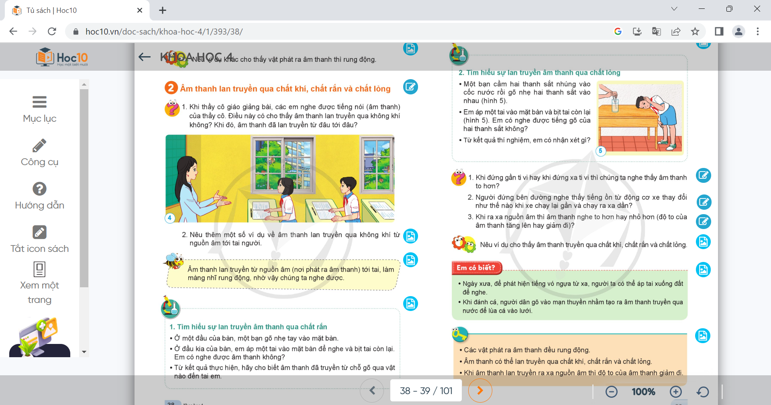  - Hs làm việc nhóm đôi  -Một số nhóm trình bày, nhóm khác bổ sung.  -Cô giáo nói  - Đàn ghi ta  -Hs nhắc lại, đọc mục con ong Tr 38
4. Vận dụng trải nghiệm.( nhóm 4)
- Mục tiêu:
+ Củng cố những kiến thức đã học trong tiết học để học sinh khắc sâu nội dung.
+ Vận dụng kiến thức đã học vào thực tiễn.
+ Tạo không khí vui vẻ, hào hứng cho học sinh.
- Cách tiến hành:
-Tổ chức cho Hs chơi trò chơi “Mô phỏng tiếng động” theo nhóm 4- thời gian 2 phút  -Cách chơi như ví dụ sau :1 bạn nói : Lợn kêu – bạn kia thực hiện tiếng kêu của lợn,...  -Tổ chức cho một số nhóm chơi cho cả lớp xem  -Yêu cầu các nhóm khác nhận xét xem nhóm nào thể hiện tốt.  +Gv khen ngợi nhóm nào sáng tạo  -Qua trò chơi, các em thấy :Âm thanh đã lan truyền qua chất gì?  -Vai trò của sự lan truyền âm thanh trong không khí?  - Nhận xét sau tiết dạy, dặn dò về nhà. | - 4 em / 1 nhóm  -Hs chơi nhóm 4  -1 hoặc 2 nhóm biểu diễn  -Nhóm khác nhận xét  -Hs : ...chất khí  -Hs nêu : trò chuyện với nhau, giải trí, phòng tránh tai nạn giao thông, ...
IV. ĐIỀU CHỈNH SAU BÀI DẠY:
..............................................................................................................................
..............................................................................................................................
..............................................................................................................................

TUẦN 11: CHỦ ĐỀ 2: NĂNG LƯỢNG
Bài 9: SỰ LAN TRUYỀN ÂM THANH (T2)

I. YÊU CẦU CẦN ĐẠT:
1. Năng lực đặc thù:
- Nêu được dẫn chứng về âm thanh có thể truyền qua chất rắn và chất lỏng.
- Phân biệt được độ to của âm thanh khi lại gần nguồn âm hoặc ra xa nguồn âm
- Giải thích được một số hiện tượng liên quan đến âm thanh, sự lan truyền âm thanh.
- Liên hệ thực tế trong cuộc sống về ứng dụng sự lan truyền của âm thanh
2. Năng lực chung.
- Năng lực tự chủ, tự học: Qua thực hành trải nghiệm , biết được âm thanh có thể lan truyền qua chất rắn và chất lỏng
- Năng lực giải quyết vấn đề và sáng tạo: Vận dụng được sự lan truyền của âm thanh vào một số tình huống đơn giản.
- Năng lực giao tiếp và hợp tác: Biết trao đổi, góp ý cùng bạn trong hoạt động nhóm và thí nghiệm.
3. Phẩm chất.
- Phẩm chất nhân ái: Xây dựng tốt mối quan hệ thân thiện với bạn trong học tập và trải nghiệm.
- Phẩm chất chăm chỉ: Có tinh thần chăm chỉ rèn luyện để nắm vững nội dung yêu cầu cần đạt của bài học.
- Phẩm chất trách nhiệm: Có ý thức trách nhiệm với tập thể, với cộng đồng
II. ĐỒ DÙNG DẠY HỌC
- Kế hoạch bài dạy, bài giảng Power point.
- SGK và các thiết bị, học liệu phục vụ cho tiết dạy.

III. HOẠT ĐỘNG DẠY HỌC
Hoạt động của giáo viên
1. Khởi động:
- Mục tiêu:
+ Tạo không khí vui vẻ, khấn khởi trước giờ học.
+ Thông qua khởi động, giáo viên dẫn dắt bài mới hấp dẫn để thu hút học sinh tập trung.
- Cách tiến hành:
- GV tổ chức trò chơi “Nghe âm thanh đoán nguồn âm ”  - GV sử dụng một số âm thanh để HS cùng chơi.  + Tiếng trống  + Tiếng kèn  + Tiếng còi tàu  * GV : Âm thanh lan truyền qua không khí .Âm thanh có truyền qua được chất rắn , chất lỏng hay không? Bài học hôm nay sẽ giúp các em hiểu rõ . | - HS quan sát và lắng nghe cách chơi.  - HS tham gia chơi và trả lời câu hỏi:  + trống.  + kèn  + tàu chạy  + HS lắng nghe.
2. Hoạt động khám phá:
Hoạt động 4 : ( nhóm đôi) Tìm hiểu âm thanh có thể truyền qua chất rắn và chất lỏng.
- Mục tiêu:
+ Nêu được dẫn chứng về âm thanh có thể truyền qua chất rắn và chất lỏng.
+ Nêu được vai trò của âm thanh trong sinh hoạt, giao thông, công nghiệp.
+ Rèn luyện kĩ năng quan sát, hoạt động trải nghiệm, qua đó góp phần phát triển năng lực khoa học.
- Cách tiến hành:
Thí nghiệm 1: Tìm hiểu sự lan truyền âm thanh qua chất rắn  - Gv nêu cách làm thí nghiệm :  +Ở 1 đầu bàn, 1 bạn gõ nhẹ tay vào mặt bàn.  +Ở đầu bàn còn lại, 1 em áp tai vào mặt bàn để nghe và bịt tai còn lại. (Sau đó 2 bạn đổi vị trí cho nhau). Em có nghe được âm thanh không?  -Gọi 2 Hs thực hiện cho cả lớp quan sát  - Cho cả lớp thực hành theo nhóm đôi thời gian khoảng 2 phút  -Yêu cầu một số nhóm chia sẻ trước lớp  -Gv khen nhóm thực hiên tốt  - GV nhận xét tuyên dương và kết luận:  *Âm thanh truyền qua được chất rắn  Thí nghiệm 2: Tìm hiểu sự lan truyền âm thanh qua chất lỏng  -Chuẩn bị : Mỗi bàn 1 cốc nước, 2 thanh sắt nhỏ.  - Gv nêu mô tả thí nghiệm ở hình 5 sgk tr 39 :  +Một bạn cầm hai thanh sắt nhúng vào cốc nước rồi gõ nhẹ hai thanh sắt vào nhau.  +Em áp 1 tai vào mặt bàn (tai kia bịt lại ) Em có nghe được âm thanh của 2 thanh sắt không không?  -Gọi 2 Hs thực hiện cho cả lớp quan sát  - Cho cả lớp thực hành theo nhóm đôi thời gian khoảng 2 phút  -Yêu cầu một số nhóm chia sẻ trước lớp  -Gv khen nhóm thực hiên tốt  - GV nhận xét tuyên dương và kết luận:  *Âm thanh truyền qua được chất lỏng  - Từ kết quả hai thí nghiệm trên , em có nhận xét gì ? | -1 em nhắc lại  - 2 Hs xung phong / thực hiện  - Thực hành nhóm 2, nêu nhận xét  -Đại diện các nhóm lên trình bày.  -Các nhóm khác quan sát, nhận xét, góp ý.  - HS lắng nghe, ghi nhớ.  -1 em nhắc lại cách làm thí nghiệm  - 2 Hs thực hiện  - Thực hành nhóm 2, nêu nhận xét  -Đại diện các nhóm lên trình bày.  -Các nhóm khác quan sát, nhận xét, góp ý.  - HS lắng nghe, ghi nhớ.  -.Âm thanh có thể lan truyền qua chất rắn và chất lỏng
Hoạt động 5 : ( nhóm 4)Tìm hiểu về độ to của âm thanh khi lại gần hoặc ra xa nguồn âm
- Mục tiêu:
+ So sánh được độ to của âm thanh khi lại gần hoặc ra xa nguồn âm
+ Tìm được ví dụ cụ thể trong thực tế về vai trò của âm thanh đối với đời sống.
- Cách tiến hành:
-Gv nêu : Âm thanh khi lan truyền ra xa nguồn âm thì độ to thay đổi thế nào?  -Cho Hs đọc 3 câu hỏi :  +Khi đứng gần ti vi hay đứng xa ti vi thì chúng ta nghe thấy âm thanh to hơn?  +Người đứng ở bên đường nghe thấy tiếng ồn từ động cơ xe thay đổi như thế nào khi xe chạy lại gần và chạy ra xa dần?  +Khi ra xa nguồn âm thì âm thanh nghe to hơn hay nhỏ hơn(độ to của âm thanh tăng lên hay giảm đi)?  - GV mời đại diện các nhóm lên trình bày. Các nhóm khác quan sát, nhận xét, góp ý.  -Gv kết luận : Âm thanh khi lan truyền càng ra xa nguồn âm thì càng yếu đi  - Cho Hs đọc mục “Em có biết và mục chìa khóa Tr 39  -Nêu các ví dụ về âm thanh khi lan truyền ra xa thì yếu đi. | -Hs NK nêu dự đoán  - 1 Hs đọc trong sgk  -Hs làm việc nhóm 4  Đại diện các nhóm chia sẻ trước lớp.  Các nhóm khác nhận xét, góp ý.  -Vài Hs nhắc lại  -Cả lớp đọc  -Hs Nk nêu : Đứng gần trống trường thì nghe to hơn, đứng ở xa trống nghe nhỏ hơn; khi xe ô tô ở xa thì tiếng ồn nhỏ hơn,...
Hoạt động 6: ( nhóm đôi) Luyện tập về âm thanh lan truyền qua chất khí, chất rắn và chất lỏng
- Mục tiêu:
+Mở rộng những kiến thức đã học trong tiết học để học sinh khắc sâu nội dung.
+ Vận dụng kiến thức đã học vào thực tiễn.
- Cách tiến hành:
Chuẩn bị : mỗi bàn 2 vỏ loong bia (nước ngọt) đã mài bỏ nắp và đục 1 lỗ ở đáy loong , 1đoạn dây cước
-Gv cho Hs xem video làm điện thoại dây  -Gv hướng dẫn và làm mẫu  -Tổ chức cho Hs thực hành làm điện thoại dây  -Gv đến từng bàn quan sát, hướng dẫn Hs trang trí cho điện thoại thêm đẹp  -Gv nêu vấn đề : Theo em điện thoại như thế nào là tốt?  +Tổ chức cho Hs chơi thử điện thoại đã thiết kế.  -Theo các em, điện thoại của nhóm nào tốt hơn?  +Gv khen các nhóm đã thiết kế được điện thoại tốt  -Khi dùng điện thoại ống như trên, âm thanh đã truyền qua những vật nào ? môi trường nào ?  *Gv chốt : Âm thanh lan truyền qua các môi trường nào ? | -Hs quan sát, nêu cách làm  -Hs quan sát  -Hs tiến hành làm điện thoại dây theo nhóm đôi, nhóm nào xong trước giơ tay.  -Hs nêu: Điện thoại ở khoảng cách xa mà vẫn nghe được rõ thông tin là điện thoại tốt  -Một vài nhóm thực hiện  -Hs nêu đánh giá  -HsNK : ...môi trường không khí và chất rắn.  - 2 Hs nêu
3. Vận dụng trải nghiệm.
- Mục tiêu:
+ Củng cố những kiến thức đã học trong tiết học để học sinh khắc sâu nội dung.
+ Vận dụng kiến thức đã học vào thực tiễn.
+ Tạo không khí vui vẻ, hào hứng, lưu luyến sau khi học sinh bài học.
- Cách tiến hành:
- GV nhắc học sinh đi lại nhẹ nhàng cười nói vừa phải, sử dụng âm thanh hợp lí không làm ồn ảnh hưởng đến người khác  - Nhận xét sau tiết dạy  - Dặn dò về nhà. | - Học sinh lắng nghe và cam kết thực hiện.  - HS lắng nghe
IV. ĐIỀU CHỈNH SAU BÀI DẠY:
..............................................................................................................................
..............................................................................................................................
..............................................................................................................................
---------------------------------------------------

